学生申请英语免修操作指南
一、登录地址及账号和密码
1.登录地址
学生登录地址http://jwxt.swufe.edu.cn（或http://10.8.78.178）
2.账号和密码
用户名为学号，初始密码：学号后四位和身份证后四位组合成的8位数密码，例如学号为20241234，身份证号码为202401200001012549，则初始密码为12342549。若身份证最后一位为X，则X大写。
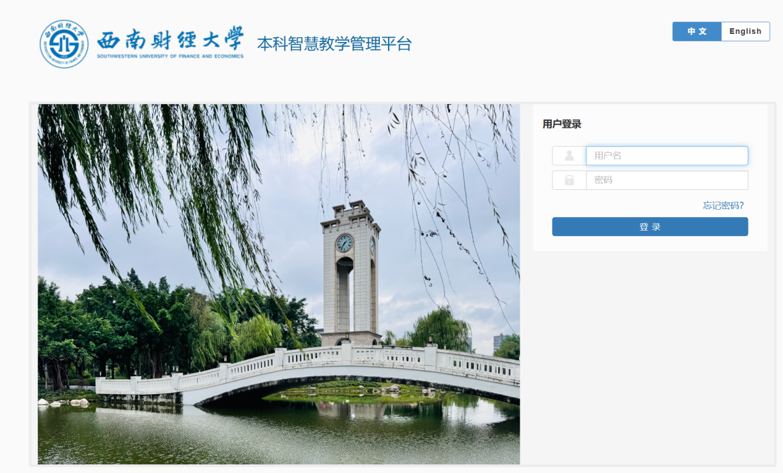
初次登录后需要修改密码，密码规则如下：
（1）口令长度为8~16位；
（2）口令应包括数字、小写字母、大写字母、特殊符号；
（3）口令应与用户名无相关性，口令中不得包含用户名的完整字符串、大小写变形的字符串；
（4）口令设置应避免键盘排序密码。
当密码不符合规则时不允许修改，点击确定新密码输入框变红，鼠标悬停可查看原因。
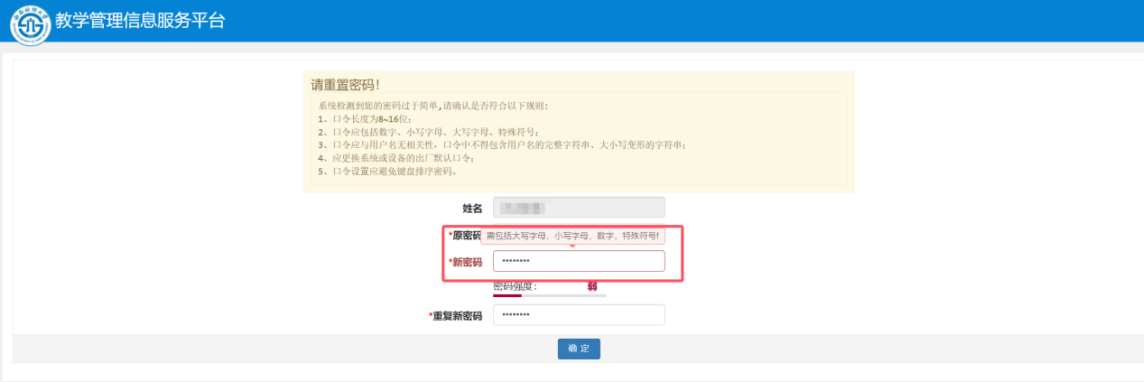

3.修改密码
登录系统后可自行修改密码，点击右上角头像，点击修改密码，在弹窗中依次输入原密码、新密码、重复新密码，密码规则上述密码规则一致。
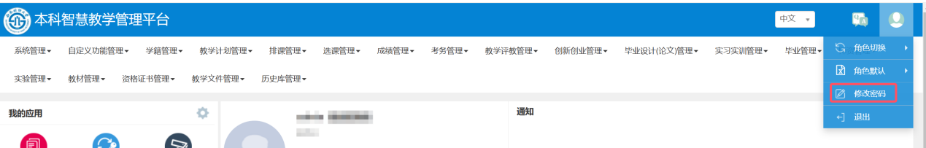
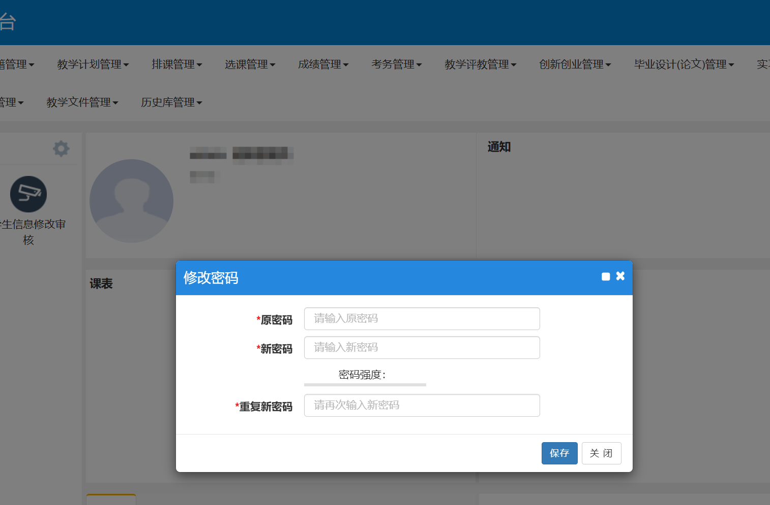

4.找回密码
忘记密码时可在登录页面，点击登录按钮上方的“忘记密码？”进行密码重置。
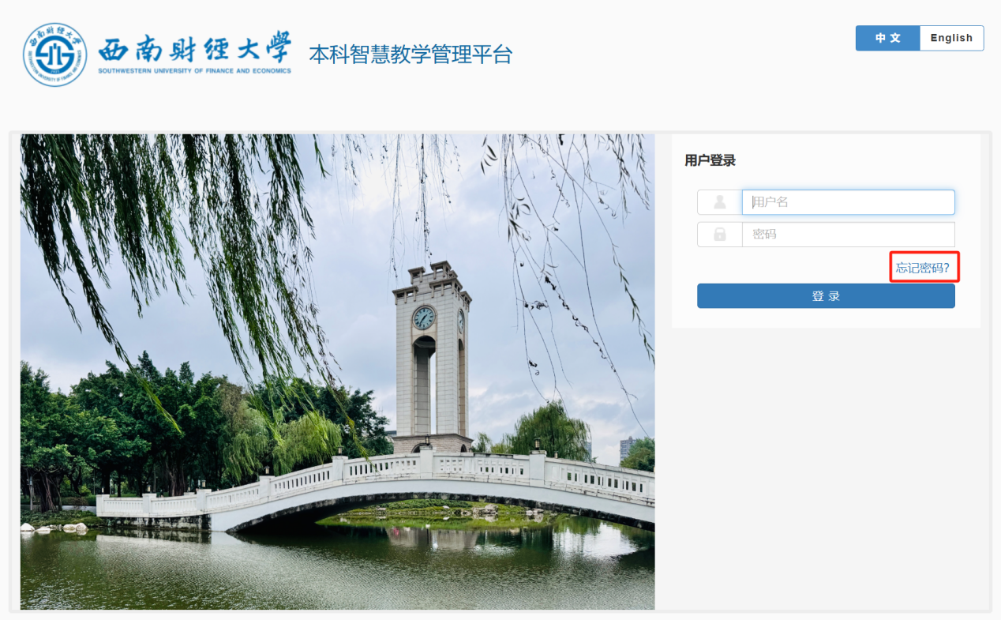
（1）账号核实
第一步：在账号核实页面输入您的用户名（学号）、身份证号、姓名核实您的身份信息，输入完成后点击下一步。
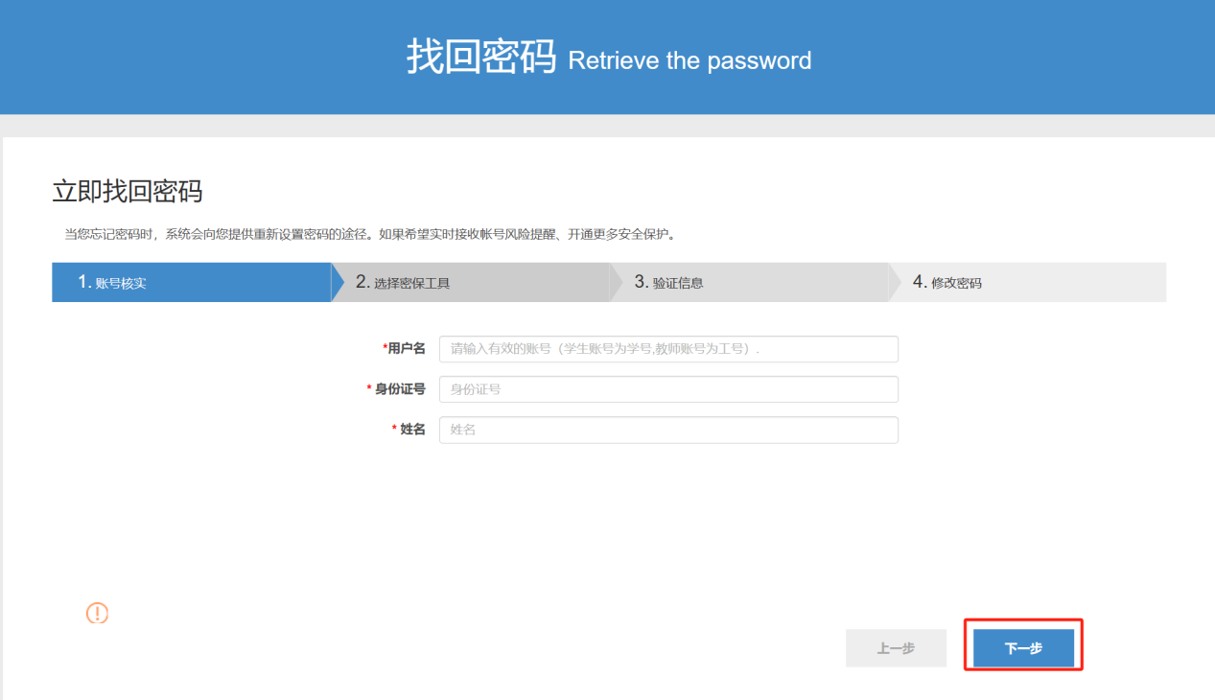
点击下一步时提示“账号核实信息审查不通过，请确认并重新输入!”，请您核对是否输入错误，若确认无误后依然提示该信息，请联系管理员（87093351，吕老师，腾骧楼124办公室）进行处理。
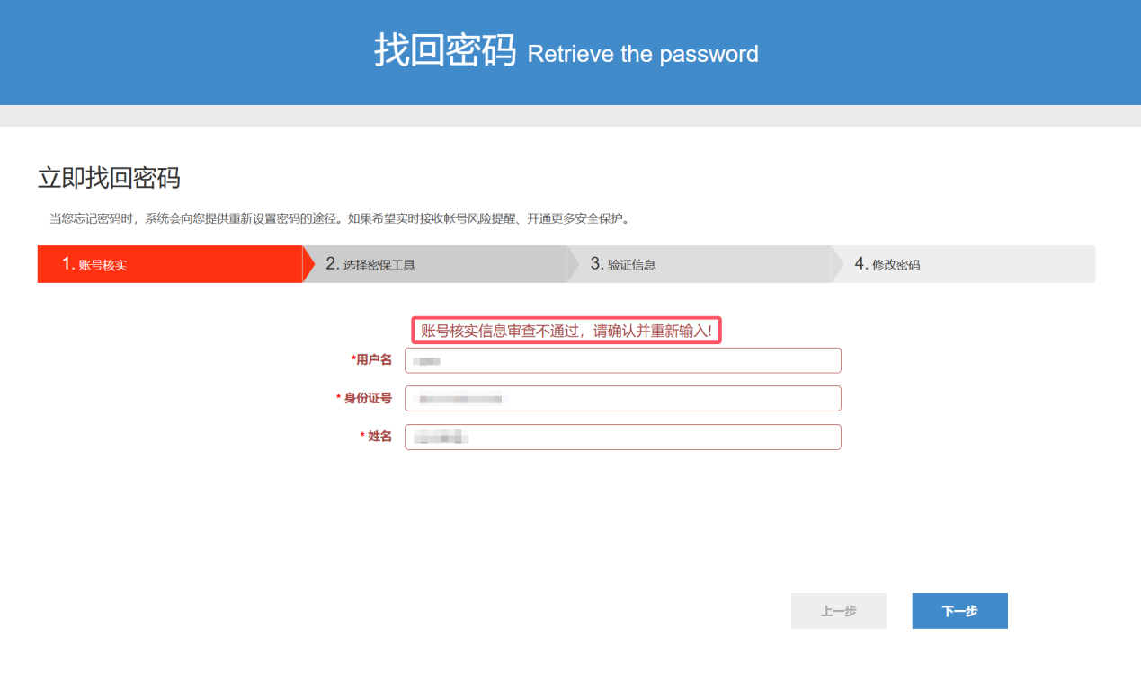
（2）选择密保工具
第二步：选择验证工具，目前只能使用第一种“通过密码手机”找回密码，直接点击下一步。
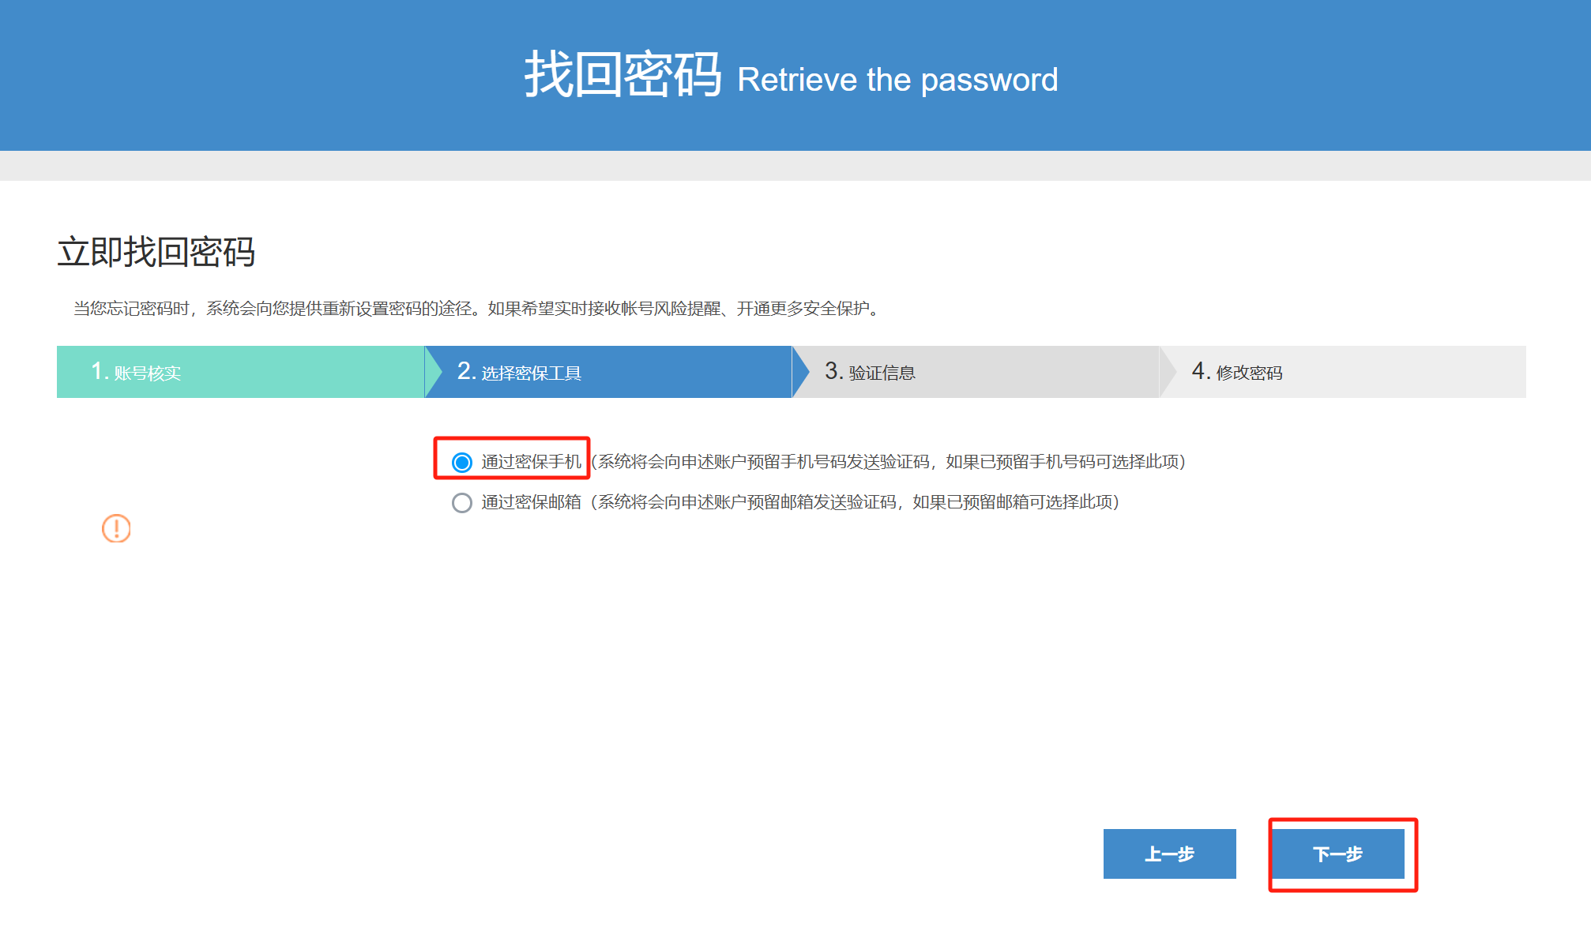
若提示“账号未预留手机号码,请更换其他密码找回方式!”，请联系管理员（87093351，吕老师，腾骧楼124办公室）维护手机号码。
（3）验证信息
第三步：验证短信验证码，输入收到的短信验证码点击下一步。
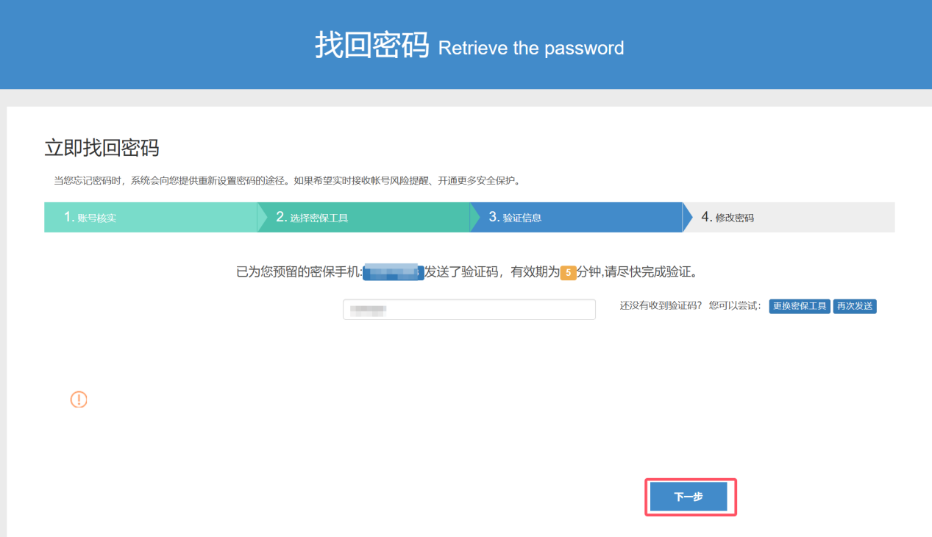
若较长时间未收到验证码，可点击再次发送。当使用人数较多时可能存在验证码延迟发送的情况，请耐心等待。
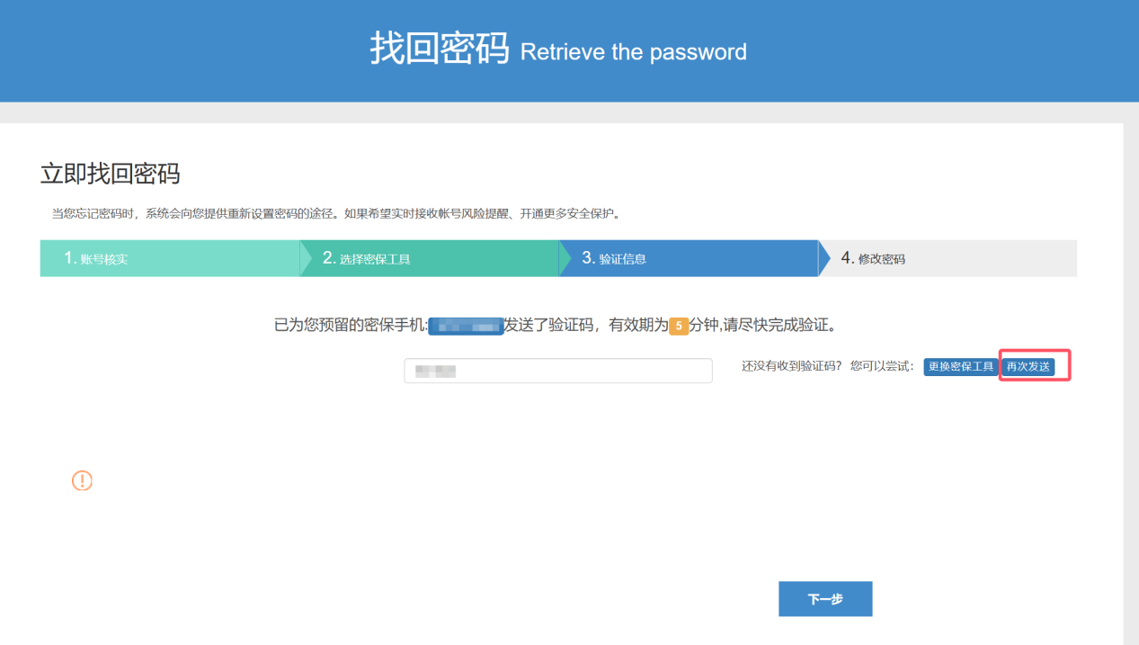
（4）修改密码
第四步：修改密码，输入新密码，并再次输入确认密码，确认后点击提交。
密码规则如下：
①口令长度为8~16位;
②口令应包括数字、小写字母、大写字母、特殊符号;
③口令应与用户名无相关性，口令中不得包含用户名的完整字符串、大小写变形的字符串;
④口令设置应避免键盘排序密码。

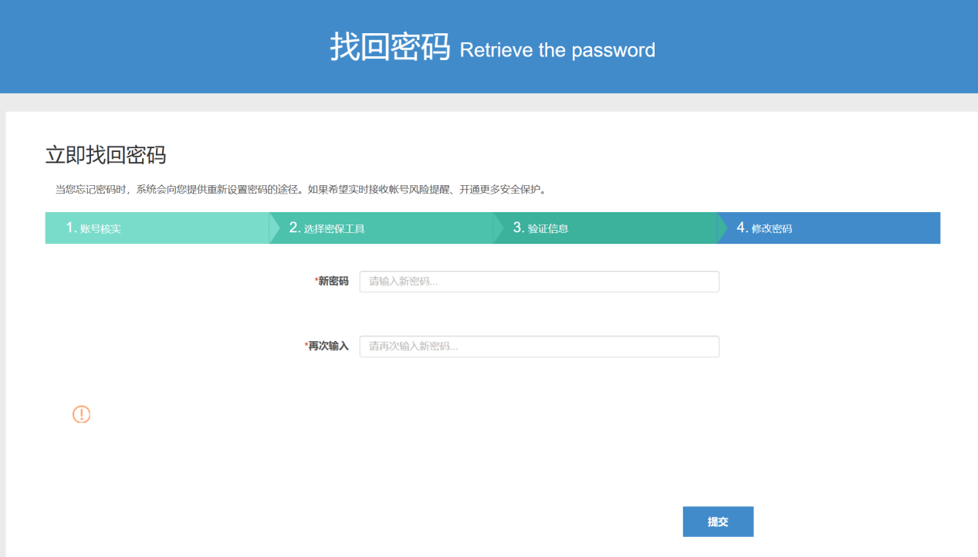
二、等级考试成绩申请
1.点击“报名申请”----“等级考试成绩申请”。
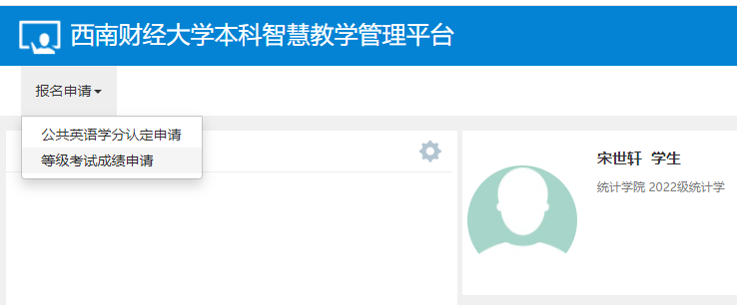

2.进入等级考试成绩申请界面，点击右上角“申请”，如
下图：
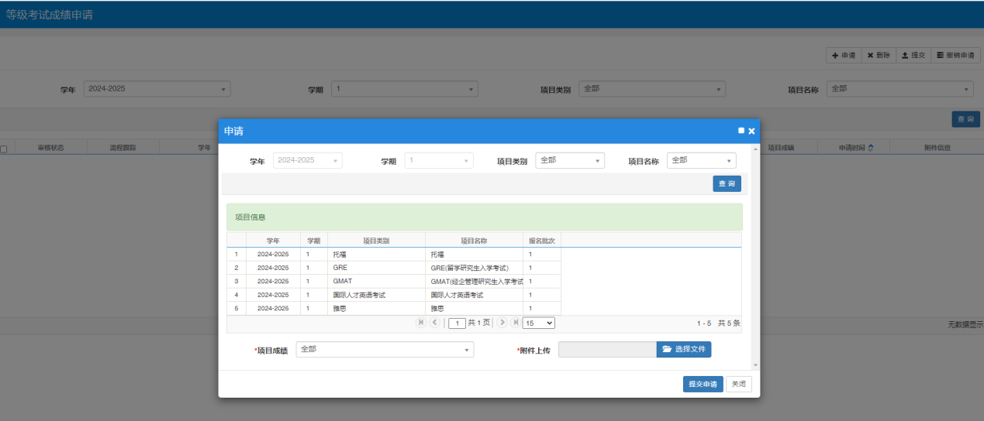
3.点击“查询”，选择需要申请的项目，填写成绩，上传成绩单原件电子稿作为附件，点击“提交申请”，等待审核。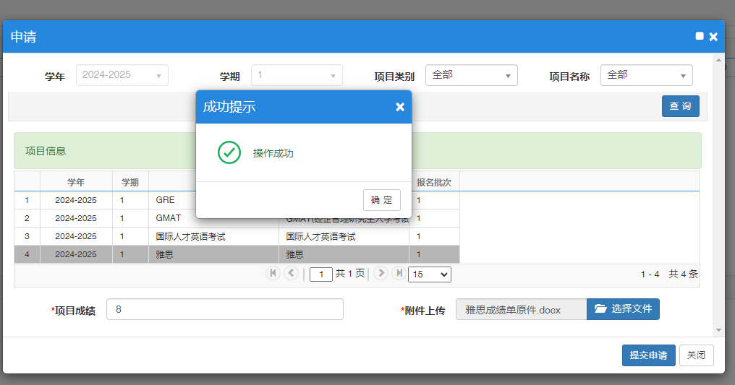
4.申请完成后，可在“流程跟踪”中查询办理流程进度。待成绩审核成功后（一般为2个工作日后），再进行英语免修认定申请。
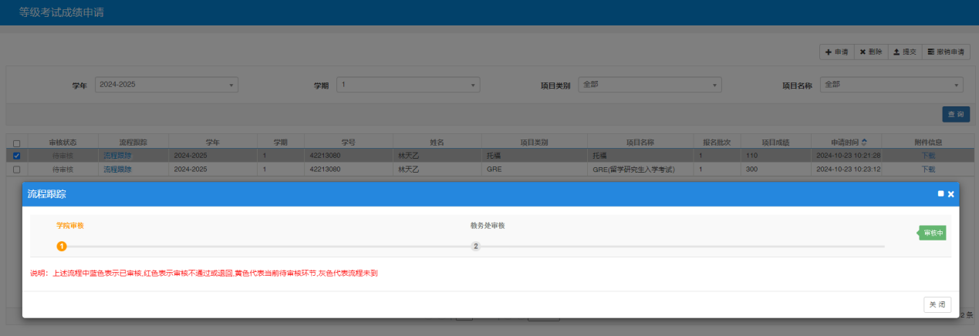

三、学生申请英语免修认定
1.学生在等级考试成绩申请审核完成后，登陆教学管理平台，点击“报名申请”---“公共英语学分认定申请”。
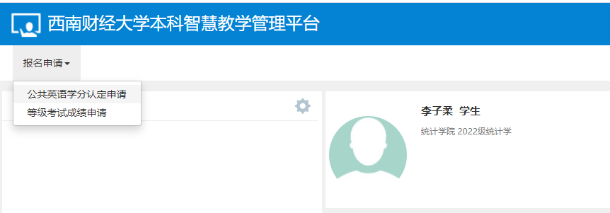
2.选择自己需要申请的项目，点击“申请”，每个课程模块只能认定一门课程，且不能超出可以认定的总学分。
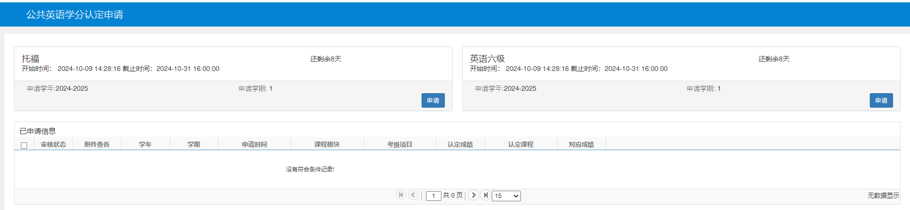
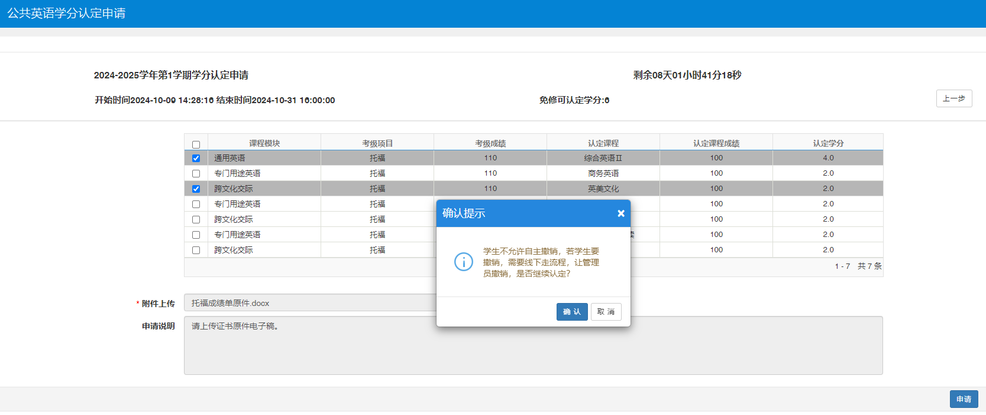
3.申请完成后，可查看已申请的课程信息及对应成绩。
